Доклад об испытаниях

торфогеля на томатах в Китае

Общество с ограниченной ответственностью
«Ляонинская всемирная наука и техника», 20 августа 2014 г.

- Материалы испытаний
  - Место проведения испытаний:
Общество с ограниченной ответственностью «Ляонинская всемирная наука и техника», производственно-демонстрационная база (Китай, провинция Ляонин, г. Шеньян, район Суцзятунь)
  - Испытываемая культура:
Помидор
  - Испытываемое удобрение:
Торфогель

- Метод испытаний:
  - Приготовление к испытаниям:
Пятилетняя теплица для сравнительных с испытаний, пашни, почвы. Разновидность опыта: помидор.
Во время периода созревания плодов осуществляется внесение торфогеля путем капельного орошения, в то же время в той же теплице осуществляется орошение водой на контрольном участке, и внесение удобрения из растворенных в воде гуминовых кислот (6-3-6) для сравнения. Один цикл внесения удобрений составляет 7 дней.
Таблица 1
Номер | Место | с/х культура | Используемый образец | Используемый метод | Доза | Площадь | Примечание | Время проведения испытаний
1 | База | Помидор | Чистая вода, контрольная группа | Внесение удобрений капельным орошением | 3 кг | 0,3 му | Период от цветения до роста фруктов | 06.04.2014
2 | База | Помидор | Торфогель | Внесение удобрений капельным орошением | 0,5 л | 0,3 му | Период от цветения до роста фруктов | 06.04.2014
3 | База | Помидор | Содержащее гуминовые кислоты удобрение, растворенное в воде | Внесение удобрений капельным орошением | 3 кг | 0,3 му | Период от цветения до роста фруктов | 06.04.2014

Схема размещения:
Ниже следует схема участка планируемых испытаний
Дорожка {разграничительная}
Контрольная группа для сравнения  Чистая вода | Образец 1  Торфогель | Образец 2  Содержащее гуминовые кислоты удобрение, растворенное в воде
Дорожка {разграничительная}
- Результаты испытаний
После рассмотрения и анализа статистических данных, различия в размере листьев и их цвете между контрольной группой и двумя участками испытаний с торфогелем и содержащим гуминовые кислоты удобрением (растворенного в воде) достаточно велики. На двух же испытательных участках, разница между внесением торфогеля и удобрения на гуминовых кислотах не очевидна. У помидоров при внесении торфогеля отделение цветов из почек происходит хорошо, цвет цветов яркий, кроме того, возможно раскрытие цветов примерно на один день раньше срока; у помидоров при внесении растворенных в воде удобрений из гуминовых кислот быстрее созревают плоды. В сравнении же цветов и плодов на участке с орошением чистой водой и двумя другими разница достаточно очевидна, малых цветков и малых плодов примерно 30%, цвет и вкус плодов не имеет ярко выраженных различий.

Выводы и рекомендации:
- Торфогель следует применять до периода цветения, тогда результат заметнее, чем при других методиках;
- Внесение торфогеля в случае с помидорами эффективно в повышении урожайности, при внесении торфогеля по сравнению с чистой водой вес одного плода больше на 77,71%, при внесении удобрений из растворенных в воде гуминовых кислот в сравнении с торфогелем масса плода больше на 24,16%.
- Рекомендуем глубокую обработку торфогеля, дополнив питание внесением азота, фосфора и калия в правильных количествах, для удовлетворения потребности культуры на поздней стадии созревания плодов.

Цикл | Урожай | Контрольная группа | Торфогель | Растворенные в воде гуминовые кислоты | Примечания
Этап 1 | Корни, листья | 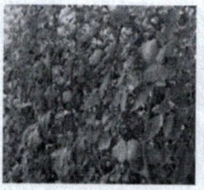 | 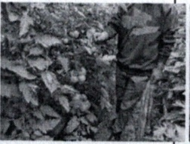 | 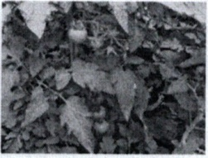 | Перед наступлением периода созревания плодов корневая система осмотрена без извлечения. В контрольной группе цвет листьев бледный, у двух других групп нет явных различий
Этап 2 | Цветение |  |  |  | У помидоров при внесении торфогеля отделение цветов из почек происходит хорошо, цвет цветов яркий, кроме того, возможно раскрытие цветов примерно на один день раньше срока
Этап 3 | Завязка плода | 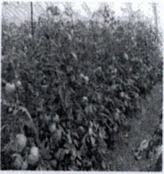 | 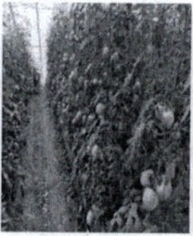 | 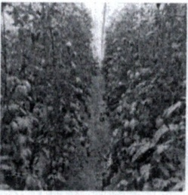 | У помидоров при внесении удобрения из раствора гуминовых кислот (6-3-6) быстрее скорость созревания плодов, в сравнении с торфогелем примерно на 1.5 дня, в сравнении с чистой водой быстрее примерно на 3 дня
Этап 4 | Урожайность | Средняя масса плода 175 г | Средняя масса плода 311 г | Средняя масса плода 386 г | Внесение торфогеля в случае с помидорами эффективно в повышении урожайности, при внесении торфогеля по сравнению с чистой водой вес одного плода больше на 77,71%, при внесении удобрений из растворенных в воде гуминовых кислот в сравнении с торфогелем масса плода больше на 24,16%
Этап 5 | Болезни и вредители |  |  |  | Ситуация с сопротивлением болезням не имеет ярко выраженных различий

